ПРОФСОЮЗ РАБОТНИКОВ НАРОДНОГО ОБРАЗОВАНИЯ РОССИИ
ПОЛЕВСКАЯ ГОРОДСКАЯ ОРГАНИЗАЦИЯ ПРОФСОЮЗА
ИНФОРМАЦИОННЫЙ БЮЛЛЕТЕНЬ
ВСТРЕЧА С ДЕПУТАТАМИ ГОСУДАРСТВЕННОЙ ДУМЫ РФ ОТ СВЕРДЛОВСКОЙ ОБЛАСТИ
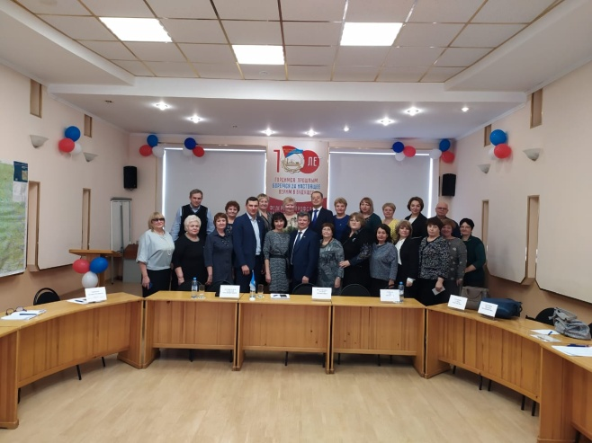
25 февраля в зале заседаний областного комитета Профсоюза работников образования прошла встреча расширенного президиума Обкома и депутатов Государственной Думы РФ от Свердловской области.
На встрече присутствовали депутаты :
- Балыбердин Алексей Владимирович – член комитета ГД по труду
- Ветлужских Андрей Леонидович – член комитета ГД по промышленности
- Ковпак Лев Игоревич – член комитета ГД по бюджету
Вопросы от работников образовательных учреждений озвучила Татьяна Евгеньевна Трошкина – председатель Обкома Профсоюза работников народного образования.
Первый и самый главный вопрос – вопрос о заработной плате. То, что она несправедлива – это факт. По расчетам областного комитета, в настоящее время учитель, работая на 1,8 ( средняя по Свердловской области) получает 63% того, что должен получать из расчета оплаты за ставку ( 18 часов). В ходе обсуждения акцент делался на существующую нормативную базу по оплате труда и аргументы, которые можно использовать при разговоре с правительством и министерствами.
Главное и решающее в решении проблемы, по мнению Профсоюза – введение базового оклада на всей территории РФ, с учетом оплаты за ставку в соответствии с Указами Президента.
Второй вопрос – индексация заработной платы педагогам и работникам, получающим МРОТ. Возник вопрос соотношений повышения заработной платы и индексации ее.
Третий вопрос – кадровая проблема в образовании . Без возражений было озвучено мнение о том, что молодые люди пойдут в профессию при условии увеличения заработной платы и наличия дополнительных гарантий ( жилье, подъемные и др.).
Четвертый – МРОТ, как индикатор оплаты труда исключает учет уровня профессионализма. Сейчас за норму часов работы оплата почти одинаковая. Это несправедливо и требует изменений.
Пятый вопрос – целевое обучение. При существующих требованиях молодой педагог не только не согласится получать педагогическое образование , но и отрабатывать 5 лет в образовательной организации.
В целом диалог состоялся. Проблем очень много. Принято решение пригласить на ближайшее заседание комитета Государственной Думы по образованию представителей профактива области.

